**操作系统常见八股大致总结**

        对于操作系统，往往考察较多的有内存管理、进程线程、磁盘调度、死锁问题等，接下来我将分别叙述。

**内存管理**

        对于内存管理而言，比较常考的知识点包括“内存覆盖技术与交换技术”、“动态分区分配算法，比如首次适应、最佳适应、最坏适应、邻近适应这几种算法的大概意思”、“两级页表与段页式存储管理”等，这些都是面试官可能随时会问到的知识点，因为你也不知道他想问些什么，作为应聘者的我们来说，可以不怎么精通这些，但是至少要有所了解。

        在内存管理中，面试官尤其喜欢问的是“虚拟内存技术“与“常见的页面置换算法”，而对于前者中涉及的局部性原理可以在面试中顺带说一句，后者主要涉及四种置换算法；“最佳置换算法（OPT）”、“先进先出置换算法(FIFO)”、“最近最久未使用算法(LRU)”、“时钟置换算法（CLOCK）”，对于最后一种CLOCK的改进版本一般很少问，知道即可。

        有时候还会涉及到内碎片与外碎片的问题，面试官可能会问你如何区分内碎片和外碎片以及如何消除这些碎片。

        对于应聘服务端开发的小伙伴来说，可能会被问到“抖动/颠簸”现象是如何产生的以及如何解决”。其他岗位的一般不会涉及到这个问题，牛友们可以放心。

**进程管理**

        对于进程管理可以说是操作系统必考的两大知识点之一了（另一个应该是死锁问题）。

        很多时候对于操作系统的考察就是从一个“说一说进程和线程有什么区别”开始的，对于这个问题大家一般都会回答“进程是资源分配的基本单位，线程是独立调度的基本单位或者进程切换比线程切换速度快一些”这种标准答案，但是如果你能如果你能适当展开，比如对于前一个回答，你能够回答出“进程中也有一个进程控制块(process control block,PCB)”用于描述进程的基本信息和运行状态”，毫无疑问会有加分啊；对于后一个回答来说，你可以加上进程切换时做了哪些事情，线程切换时又做了哪些事情，最后导致线程切换要比进程切换快。对于这些能够适当拓展问题的精妙回答，在面试官那里是很加分的。

        此外，进程管理中还会涉及到经典的哲学家进餐问题以及读者写者问题，有时候是会让你进行大概介绍的。

        对于进程管理最后一个经典的问题就是进程间通信的方式了，主要有：管道、命名管道、消息队列、信号量、共享存储、套接字。对于这些通信方式，面试官可能会适当展开，比如问你套接字四元组是什么？管道通信中如何回收子进程等。

**磁盘调度**

        磁盘调度在校招面试中问的较少，主要就是上面的进程管理以及下面的死锁问题问的是最多的。对于磁盘调度，只需要知道三大磁盘调度算法：先来先服务、最短寻道时间优先算法以及电梯扫描算法即可，也不需要做到精通，只需要知道大概是怎么回事即可，面试官让你简单介绍一下，不要说得风马牛不相及就好，因为这些算法的细节可能面试官也不知道的很清楚，所以要把自己会的了解的说出来即可，不要自己给自己挖坑，说一些自己不了解的知识。

**死锁问题**

        死锁问题是操作系统的经典问题，也是面试高频考点，主要考察知识点有：死锁产生原因、死锁产生的四个必要条件、死锁恢复、死锁预防和死锁避免。

        具体说来，死锁产生原因会让你简单叙述为什么会产生死锁；四个必要条件：互斥、不剥夺、请求和保持以及循环等待；死锁恢复包括利用抢占恢复、回滚恢复和杀死进程恢复；死锁预防则需要破坏四个必要条件之一；至于死锁避免可能会涉及到安全状态和银行家算法。

        建议大家认真复习**进程管理**以及**死锁相关**的问题，真的是面试超级高频！

## Linux

        校招过程中对于Linux的要求远远没有社招高，一般只是会问一些简单的命令，基本不会涉及到Linux内核源码这些东西，除非你的岗位是Linux开发工程师这样的。而在Linux命令中考察比较多的是文件处理命令grep、awk、sed这三个命令，如何查看CPU利用如何查看一个进程、如何查看网络情况、远程登录之类的命令，软连接与硬链接也是常问的一个知识点。

        对于校招中Linux的学习可以通过《鸟哥的Linux私房菜》与《Linux就该这么学》这两本书基本就已经够用了。笔者没有系统学习过Linux的命令，基本都是在日常使用中遇到需要了再去百度查一下，然后做个笔记，时不时的拿出来看一下自己做过的笔记加深印象。

# 基础知识

## 内核态与用户态

CPU有两种工作状态，内核态与用户态，有一个专门的寄存器PSW来记录当前的CPU是出于内核态还是用户态，处于内核态下的CPU能够执行一些特权指令，如内存清零操作，这样的指令特别危险，不能被随意使用。而处于用户态下的CPU则只能执行非特权指令，比如加减乘除。我们希望特权指令不应该直接被用户程序所接触到，因此操作系统规定只能由操作系统来接触内核态下的CPU，而当用户程序需要申请CPU的时候，操作系统首先会对PSW寄存器做相应的操作，让CPU变为用户态，然后才把CPU放心的交出去。当发生系统调用、异常（内中断）或者中断（外中断）的时候，用户程序主动或者被动的让出使用权，操作系统再重新操作PSW寄存器，让CPU变为内核态，从而能够执行一些特权指令。

# 进程管理

## 进程、线程与协程

### 进程

进程是运行起来的程序，它是资源分配的最小单位，在32位操作系统下，会为每个进程分配4g的虚拟地址空间。这里面包括

内核区：PCB以及一些系统调用所需要的资源。

用户区：堆区，共享库，栈区，环境变量、命令行参数，.bss段，.data段，.text段,受保护的地址，

这是每个进程都有的资源。

### 线程

线程是CPU调度的基本单位，同一个cpu（单核）上在同一时刻只能有一个线程在运行。

同一进程内的所有线程共享该进程上的大部分资源（除了栈区，线程上cpu运行时所必要的一些资源如tid、现场保存相关的一些寄存器信息不同），因此线程之间的切换开销更小。

### 协程

协程可以理解成更加轻量级的线程，在线程切换的过程中需要保存现场，恢复现场，需要进行内核态与用户态之间的切换，各个线程的栈区也需要进行切换。而协程的切换避免了上述开销，协程只运行在用户态，没有CPU状态的切换。

## 进程（线程）调度算法

### 先来先服务

该算法主要依据进程等待CPU的时间，等待时间越长，越优先上CPU运行

缺点：对短作业来说不公平。

### 短作业优先

该算法主要依据进程的执行时间，执行时间越短，越优先上CPU运行

缺点：容易导致饥饿，长作业一直无法得到运行的机会。

### 高响应比优先

该算法综合考虑了等待时间与执行时间，是前两种算法的综合。响应比 = 1 + 等待时间 / 执行时间

### 时间片轮转

上述的三种算法无法实现线程的并发运行，而下面三种算法可以实现并发

时间片轮转，是将线程的运行时间划分成一个个小小的时间片，每个线程轮流运行一个时间片。

### 优先级调度

给每个线程分配一个优先级（静态分配或者动态调整），优先级高的上CPU运行。

### 多级反馈队列

是时间片和优先级调度的综合，基本没有缺点

## 死锁

死锁是指各个进程维持了一些资源，又相互地等待对方手里的资源，导致各个进程都无法向前推进。

### 死锁的四个必要条件

#### 1.资源的互斥性

是指共享资源在同一时刻只能被一个线程所访问

#### 2.不可剥夺条件

某个线程持有了一种资源，却仍然需要另外一种资源，才能运行下去，在这种情况下，外界没有权限剥夺该线程手中的资源。

#### 3.请求并保持条件

某个线程维持了一种资源，却仍然需要另外一种资源，才能运行下去，在这种情况下，该线程并不主动放弃自己手中的资源，却一直在等待另外一种资源。

#### 4.循环等待条件

线程A等待B，B等待C，C等待A，形成了一个环状依赖

### 死锁的预防

破坏死锁的四个必要条件之一

破坏互斥条件

尝试把互斥资源改为可以同时共享的资源，比如SPOLLING技术，但是在大部分情况下，实现起来还是比较困难。

破坏不可剥夺条件

如果一个线程需要某些资源才能继续运行下去，而这些资源又在别的进程手里，可以由操作系统协助，将别的进程手里的资源给剥夺，分配给本线程。

破坏循环并等待条件

1.如果一个线程占有某些资源，却需要别的资源才能运行下去，那么让它主动的释放手里的资源

2.静态分配，在事先就分配好一个线程运行所必须的全部资源，免得它在中途又再次申请。

破坏循环等待条件

顺序的分配资源，从代码角度来看，就是顺序的加锁。

### 死锁的避免

#### 安全状态与银行家算法

假设有P1,P2,P3三个进程，每个进程需要若干个资源才能运行下去。进程运行完以后，将会归还所申请的所有资源。

现有的资源数是100个资源。

当进程P2向操作系统申请资源的时候，操作系统首先将进行判断，如果答应该资源申请后，剩下的已有资源是否满足一个进程结束序列（安全序列），使得所有进程全部运行结束，如果可以，则称系统仍然处于安全状态，于是操作系统将答应此次资源申请，否则，系统将进入不安全状态，那么操作系统将会拒绝此次资源申请。

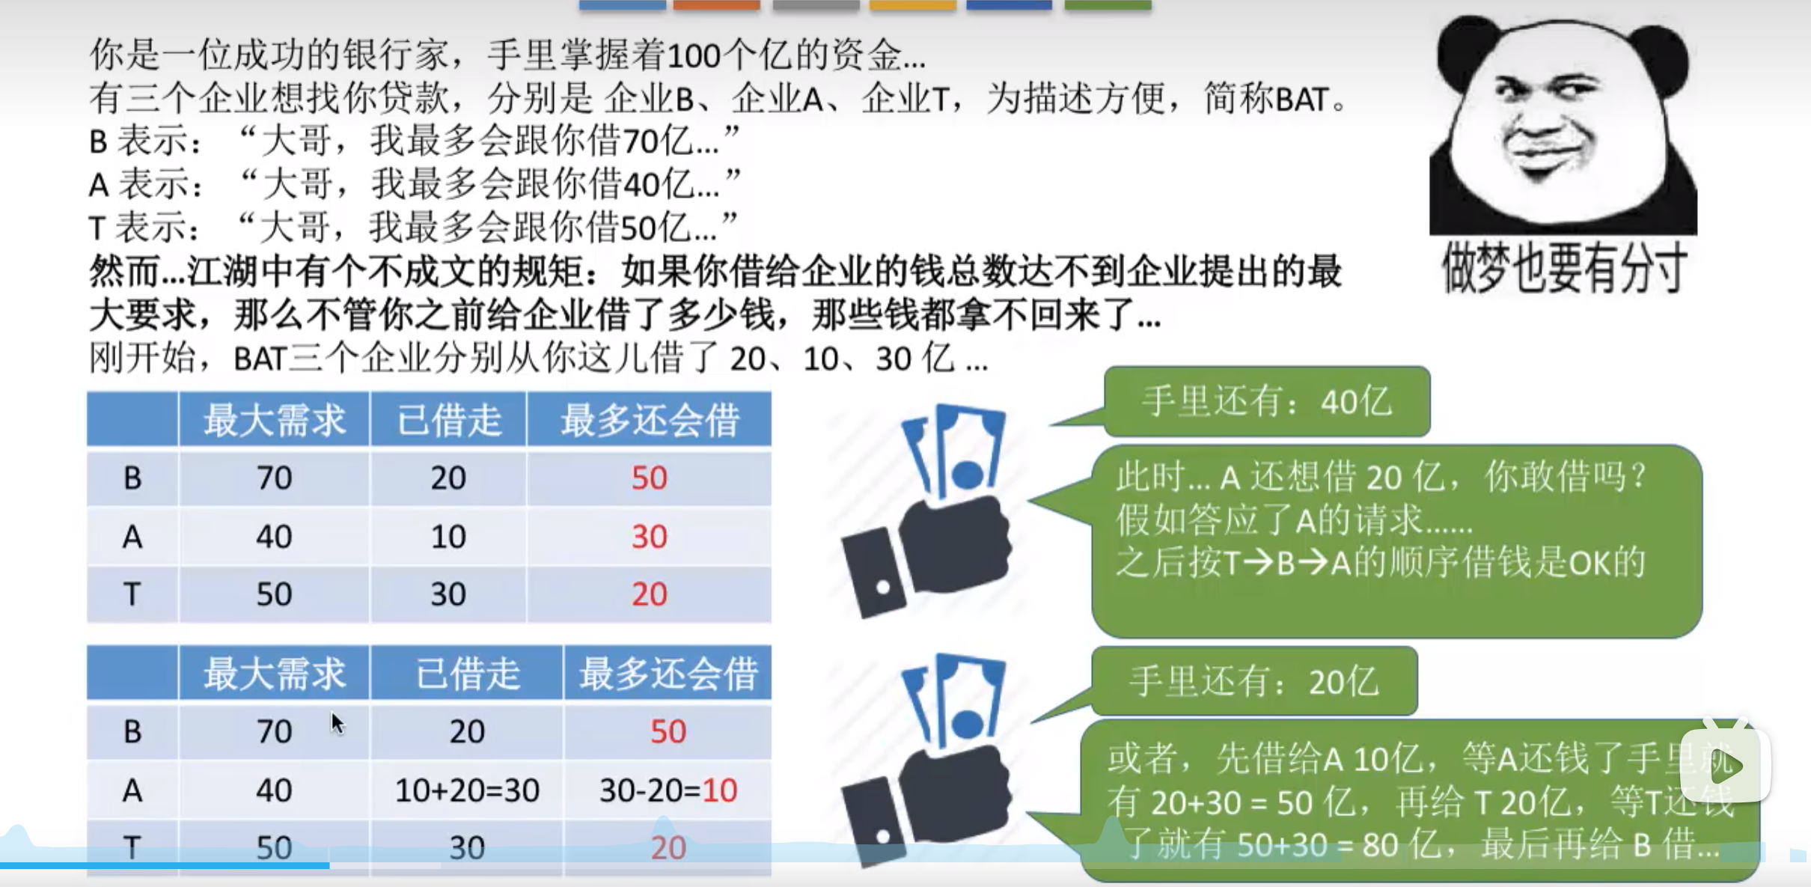

### 死锁的检测和解除

#### 死锁的检测

画出相应的资源分配图，将进程和资源抽象成进程结点，和资源结点，将已经分配出去的资源数和各个进程所请求的资源数抽象成分配边和请求边，就得到了系统当前的资源分配图。

然后循环的遍历每一个进程结点，找到一个可以正常运行下去的程序（也就是所有该进程请求的资源数均能够得到满足），将该进程结点以及与它相连的分配边和请求边全部消除，以此不断地重复，如果能够消除掉所有的进程结点，则说明没有发生死锁（找到了一个安全序列），如果到了某一个阶段，再也找不到一个可以正常运行结束的进程节点，换句话说，资源分配图的进程节点没有被消除干净，则说明发生了死锁。

#### 死锁的解除

抢占恢复：抢占已经死锁进程的所有资源（一般是将该死锁进程挂起），将这些资源分配给其它线程

终止进程恢复：直接结束掉某个死锁的进程，使得其它进程能够正常的运行下去

回滚回复：将死锁进程恢复到它死锁前的某个状态，实现难度比较高，要求操作系统事先记录好进程之前的状态信息。

## 经典PV问题

### 生产者消费者问题

问题描述：

生产者与消费者之间有一个大小固定（假设为S）的缓冲区，生产者往缓冲区中放数据，消费者从缓冲区中拿数据

信号量：empty = S, full = 0, mutex = 1

生产者：

P(empty)；

P(mutex)；

往消费缓冲区中放一个数据；

V(mutex)；

V(empty)；

消费者：

P(full)

P(mutex)

从消费缓冲区中拿一个数据；

V(mutex)

V(full)

### 读者写者问题

问题描述：

同一个文件在同一时刻允许多个读者读，但只允许一个写者写，读者与写者不能同时访问该文件。

#### 读进程优先算法

int cnt = 0

信号量:mutex = 1, rw = 1

读者：

P(mutex)

if(cnt == 0)

{

cnt++;

P(rw);

}

V(mutex)

读数据;

P(mutex);

if(--cnt == 0)

{

V(rw);

}

V(mutex);

写者：

P(rw);

写数据;

V(rw);

#### 解决读进程优先问题（读写公平法）

再加一个信号量：w = 1

int cnt = 0

信号量:mutex = 1, rw = 1

读者：

P(w);

P(mutex)

if(cnt == 0)

{

cnt++;

P(rw);

}

V(mutex)

V(w);

读数据;

P(mutex);

if(--cnt == 0)

{

V(rw);

}

V(mutex);

写者：

P(w);

P(rw);

写数据;

V(rw);

V(w);

### 哲学家进餐问题

问题描述：餐桌上做着5个哲学家，桌上有5根筷子，哲学家与筷子处于交叉位置，哲学家做两件事情,吃饭和思考，吃饭的时候，哲学家需要拿起两根筷子，才能够正常的进行吃饭。如何保证线程同步？

#### 方案1

限制最多只有4个筷子能被拿起

#### 方案2

对哲学家们进行编号，偶数的先拿右边筷子，奇数的只能拿左边筷子，这导致哲学家们先会争抢第一个筷子，抢到的那一方再去拿另一根筷子的时候，不会再有人和自己争抢。

#### 方案3

规定只有当哲学家们左右两根筷子都有的时候，才去拿筷子，一旦开始做拿筷子这个当做，其它所有哲学家都必须阻塞。拿筷子这个动作具有原子性。

# 内存管理

## 内存覆盖与交换技术

内存覆盖：将内存区划分为一个固定区和若干个覆盖区，不同覆盖区所在的调用层级不同。

一个程序的调用关系，比如main调用A或者B，A调用C或者D或者E，B调用F或者G

那么这些调用关系就构成了一棵树，这棵数每一层上的模块都只会有一个模块被调用，那么我们就可以根据这棵树的层级划分出对应的覆盖区，覆盖区的大小等于这一层的各个模块运行所需要的内存的最大值。

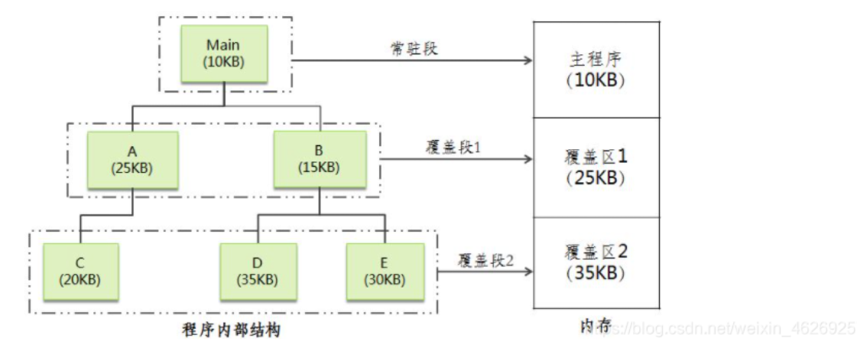

内存交换：在内存紧张的时候，操作系统把内存中的某些进程换出至外存（在外存中的内存，其状态成为挂起状态），把外存中的一些已经满足运行条件的进程换入内存。

内存交换以进程为单位，内存覆盖以函数（模块）为单位，内存覆盖需要程序员事先声明好程序之中函数的调用关系。

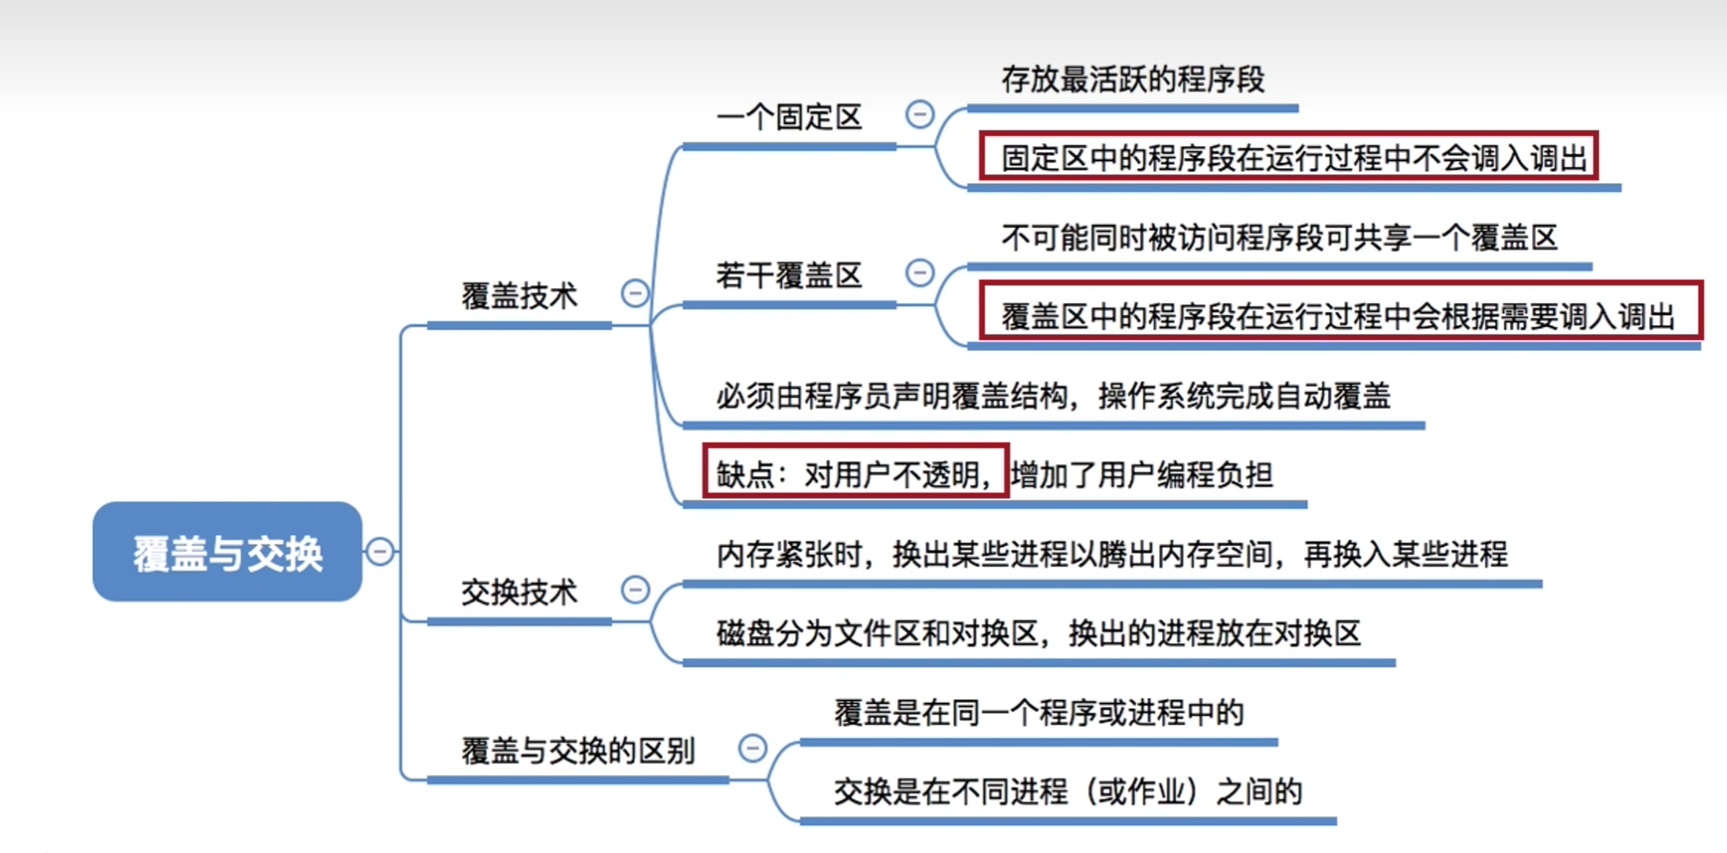

## 连续分配管理方式

连续分配内存是指，当一个线程运行起来的时候，操作系统为给它分配一片连续的内存空间。

在这种分配方式下，内存被划分成两个区域——系统区内存和用户区内存，系统区内存在低地址，存放操作系统相关的进程，用户区内存在高地址，存放用户进程。

连续分配方式又可以细分为：、

### 1.单一连续分配

用户区只能有一个用户程序在运行，显然在这种情况之下，不会产生外部碎片，但是内部碎片的问题十分严重

### 2.固定分区连续分配：

用户区按照固定或者不固定的大小被划分成多个区域（分区大小虽然可能不一样，但是划分方式仍然是固定的，所以叫固定分区分配），每个区域存放一个用户进程，在这种情况之下，也不会产生外部碎片，但是仍然有内部碎片问题。并且一块内存被划分成了多个小块，更加不利于大内存要求的进程来运行。

### 3.动态分区分配，

不会事先划分好分区，而是根据进程的运行情况，自动调整各个分区的大小。这种方式使得每个运行起来的进程都被分配了恰好能满足运行的那样大小的内存，但是会产生外部碎片的问题。

外部碎片可以通过“紧凑”技术来解决，简单来说就是挪动各个进程的位置，让它们紧挨在一起

#### 动态分区分配算法

如果当前使用的是动态分区连续分配的方式，现在需要给进程分配内存，但是有多个满足条件的空闲区，应该选择哪个空闲区呢？这就是分配算法的问题。

首次适应：从低地址开始一直往高找，找到第一个满足条件的空间分区，就停止。

邻近适应：首次适应算法，导致越靠近低地址，越容易出现外部内存。为了解决这个问题，规定每次寻找一个满足条件的空闲区时，不是从最低处开始查找，而是从上次结束的地方开始查找，这使得外部碎片的分布能够更加均匀。缺点是，在首次适应算法中高低址部分容易保留大的内存块，而临近适应算法破坏了这个优势

最好适应：在空闲区的大小满足进程运行所需的内存大小的前提下，挑选最小的那个空闲区。（刚好大一点点或者相等，所以叫做最好适应，因为大小相近）但是这种做法会导致外部碎片问题更加严重，比如某个进程运行需要11M内存，最小的空闲区是14M，就会留下3M的外部碎片

最坏适应：在空闲区的大小满足进程运行所需的内存大小的前提下，挑选最大的那个空闲区。缺点是大进程无处安放。

### 内部碎片与外部碎片

内部碎片和外部碎片只在连续分配内存这种方式情况下产生

内部碎片：操作系统给进程分配的内存超过了进程实际运行时所需的内存大小，超过的那部分就变成了内部碎片。

外部碎片：空闲分区的大小不能满足大部分线程运行起来所需要的内存大小

## 非连续分配管理方式：

### 分页存储管理

#### 几个概念

##### 页框、页框号和页面、页面号。

操作系统把内存（物理地址空间）分成一个个大小相等的分区，每个分区的大小比如说是4KB，把这样的分区称为页框，每个分区都会有一个相应的编号，称为页框号。

类似地，操作系统将进程的逻辑地址空间也分成一个个大小相等的分区，每个分区的大小与页框大小相等，称之为页面，所对应的编号称为页面号

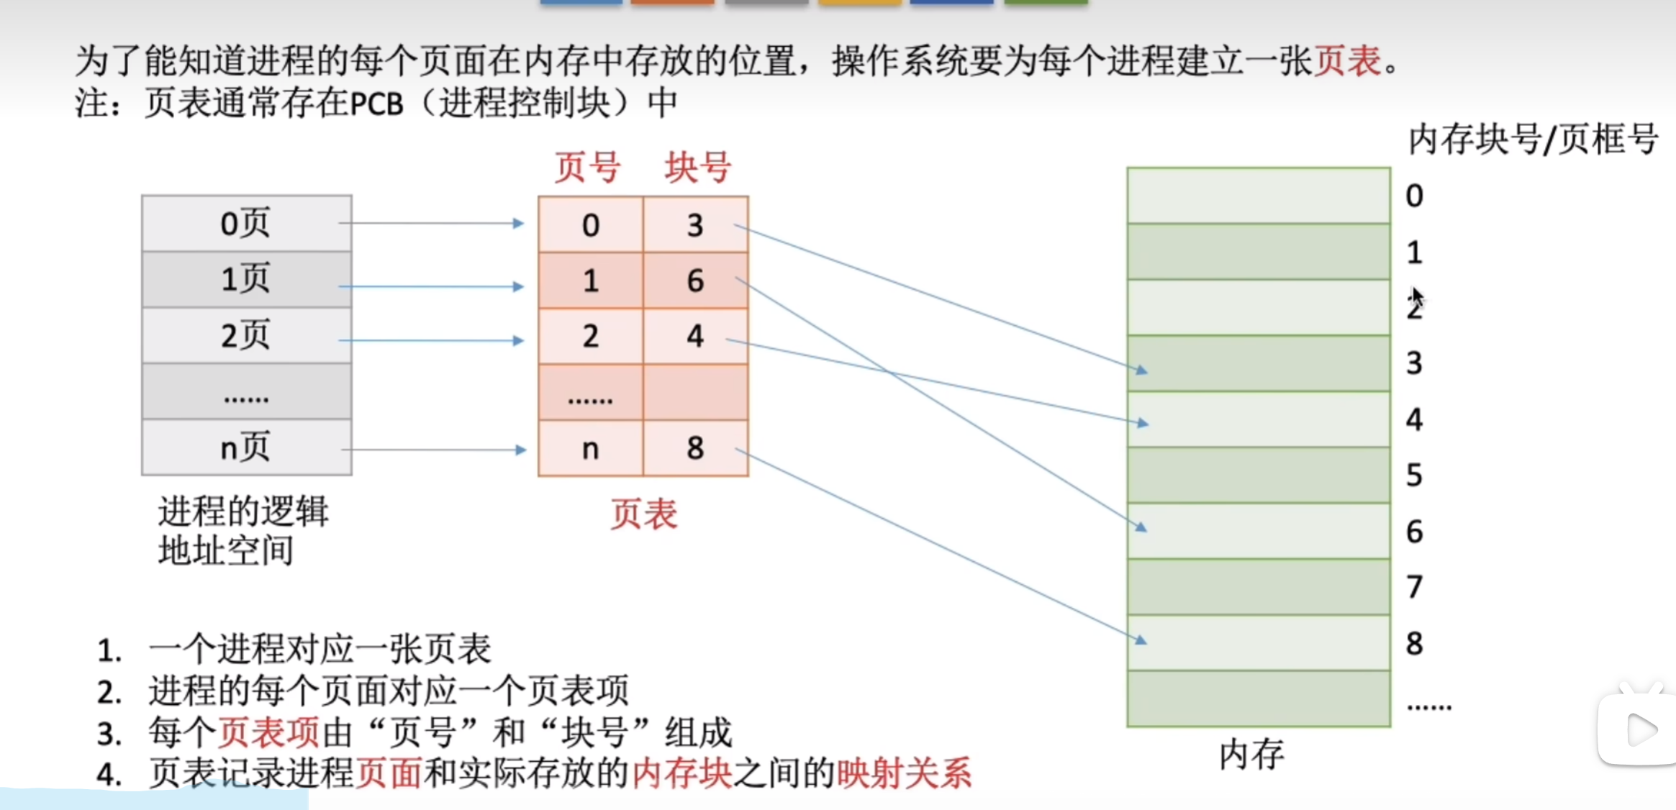

##### 页表和页表项：

页表是描述页面号和页框号对应关系的一张表，其中页面号从上到下按照顺序排布，因此在实际中，页面号可以省略。页表随着进程的生成而生成，被存放在PCB中

页表项是页表中的一行数据

##### 页表首地址，页表长度：

页表存放于PCB，换句话是存放内存当中，那么页表也有它自己的物理地址，并且页表中的数据是连续存放的（页表最大占1个页面大小，也就是4KB），所以PCB中还记录了页表的首地址（注意，这是物理地址）和页表中的数据条数，也就是页表首地址和页表长度：

#### 根据逻辑地址算出页面号和页内偏移量

比如逻辑地址为200B，页面大小为64B，

那么页号 = 200 / 64 = 3

页内偏移量 = 200 % 64 = 8 B

#### 无快表的地址转化机制：

先认识两个硬件，页表寄存器和页表缓存（TLB）。

当进程上处理机运行的时候，它的页表首地址和页表长度被载入到了页表寄存器，当要查询某个逻辑地址的时候，首先根据页面大小算出页面号和页内偏移量，然后将页面号和页面寄存器中的页表长度进行比对，如果超过页面长度，则触发异常（内中断），否则根据页表寄存器中的页表首地址和页面号，找到对应页表项的物理地址，访问这个页表项，得到逻辑地址所对应的那个页框号，然后页框号*页框大小 + 页内偏移量，就是所求的物理地址。

#### 有了快表之后的地址转化机制：

TLB是一种Cache，它的访存速度比内存的访存速度快得多（100倍），在切换线程的时候，TLB将会被清零

有了快表之后，差别主要体现在查找页表项的过程。

在比对了页面长度并且正常以后，首先查询快表中是否存有对应页面号的页表项，如果有，则命中，直接返回该页表项，如果没有，则还是按照上述的方法，通过页表（慢表）找到对应的页表项，在返回该页表项的同时，将该页表项存放到TLB中。

在一般情况下，TLB命中的概率很高，为90%，TLB（快表）之所以起作用的原因是局部性原理

局部性原理有两个层面：时间局部性和空间局部性，时间局部性是指上一次执行的代码过一会很可能又要被执行，或者说执行的是相邻的那些代码，空间局部性是指，上一次读写的数据，过一会又要重新被读写，或者读写它相邻的那些数据。

二级页表

以此可以类推到三级页表、四级页表等等。

页表中的数据是需要被连续存放的，当页表中的页表项也很多的时候，需要该页表再次进行分页，形成页表的页表。

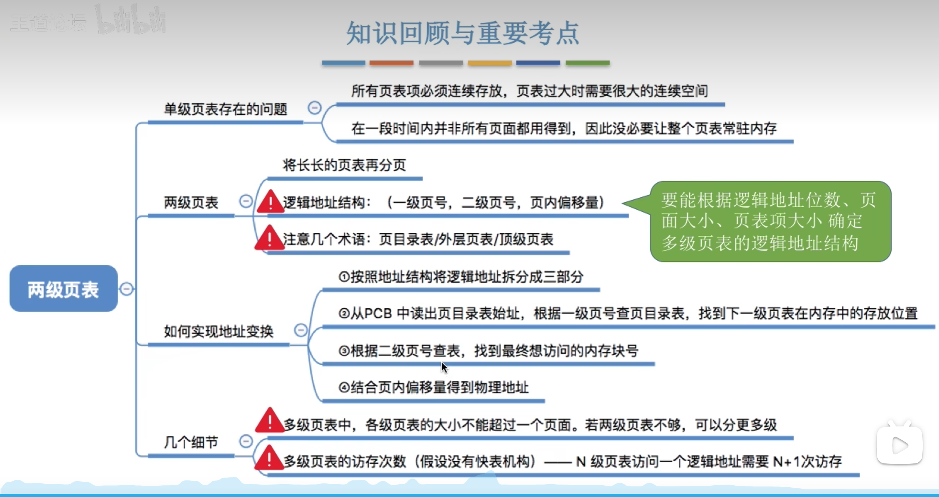

### 分段存储管理

#### 地址转换机制(不太重要)

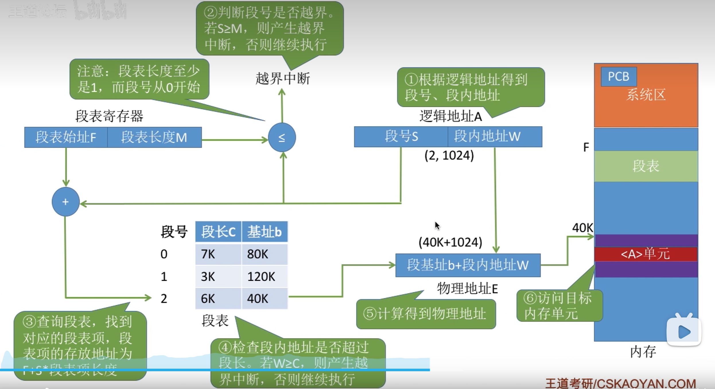

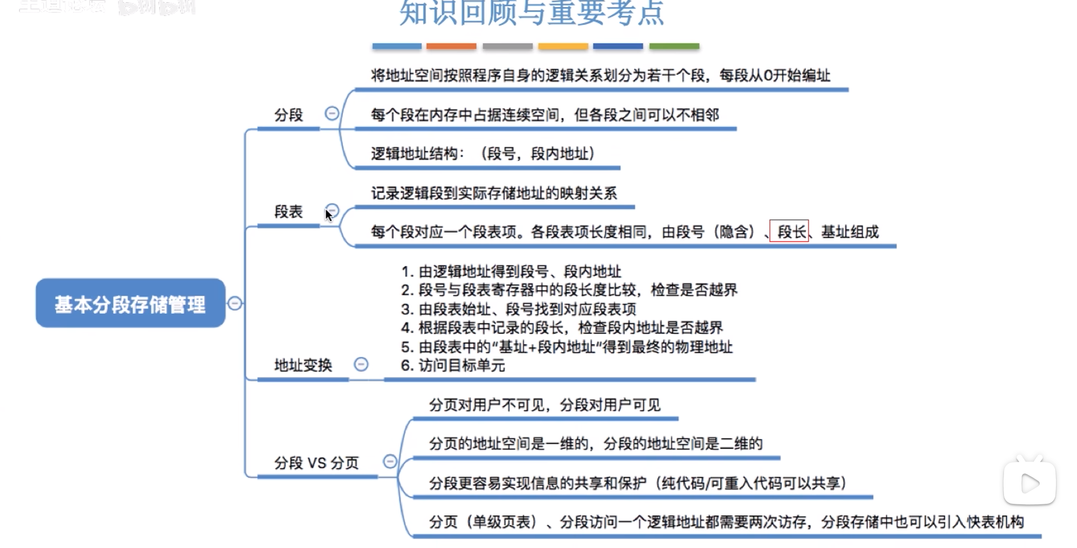

分页和分段的区别，页是信息的物理单位，段是信息的逻辑单位。换句话说。一个段内的信息是一个具有意义的完整的整体，不可分割，而一页的信息可能相互之间的关系是错乱的。分段是为了编程方便，分页是为了操作系统的管理。

分段方式中，逻辑地址部分的段内地址并不都是被用完的，有一部分是空的，不允许有物理地址与它相对应。因为段内地址的位数所决定的段长必须要大于或者等于每个段的实际长度的最大值。

这也是段地址转化与页地址转化的不同之处，在查询到一个段表项之后，还需要判断通过逻辑地址计算出来的段内偏移量是否小于段表项所给出的段长。

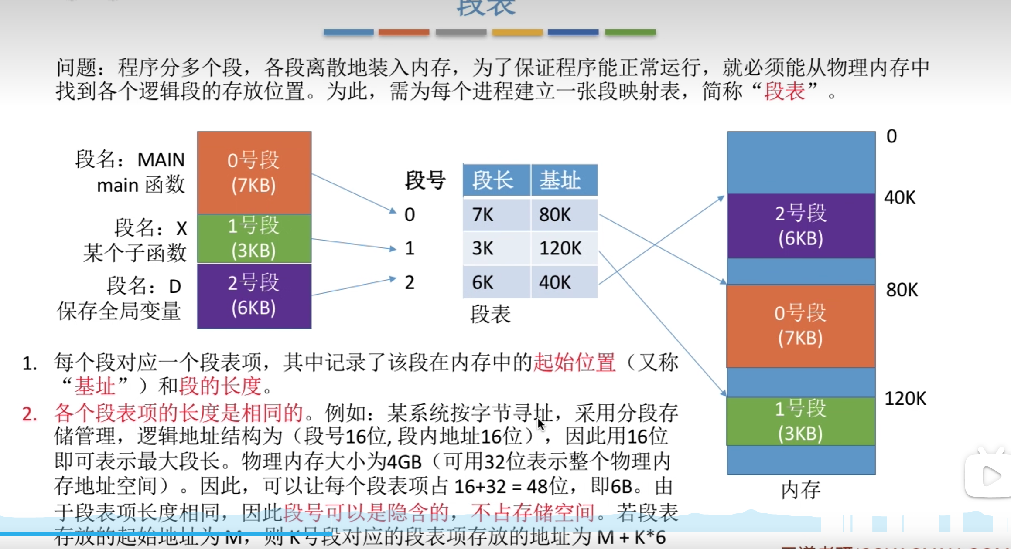

## 段页存储管理

### 分段和分页各自的优缺点

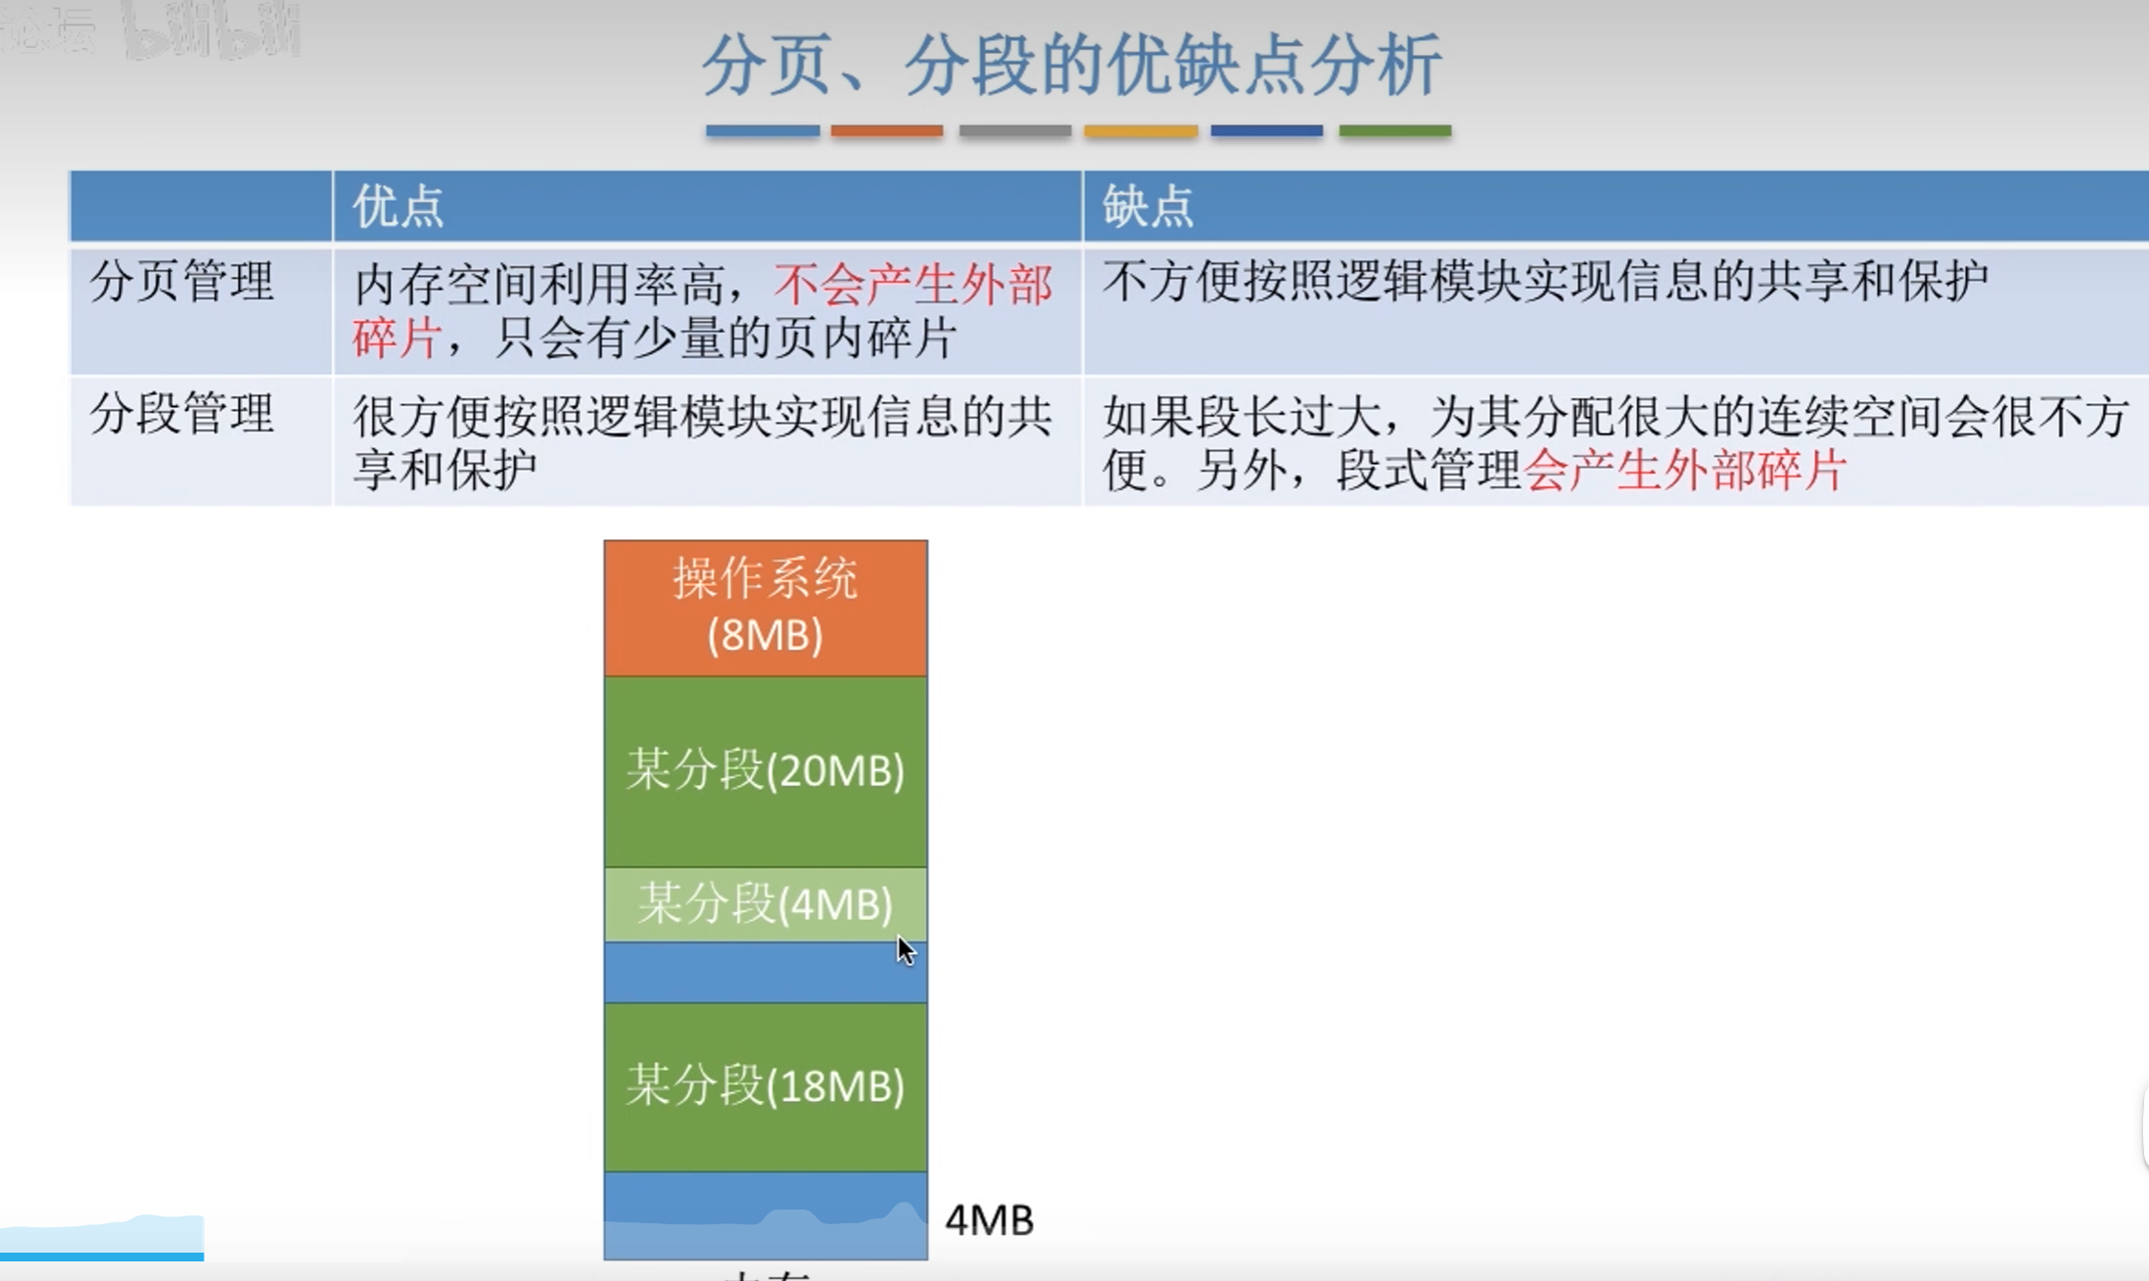

### 地址转换机制

逻辑地址结构 = 段号 +页号 +页内偏移量

根据逻辑地址算出，段号、页号、页内偏移量

根据段号找到相对应的页表，根据相对应的页表和页号找到相对应的页框号，根据页框号和页内偏移量找到所对应的物理地址。

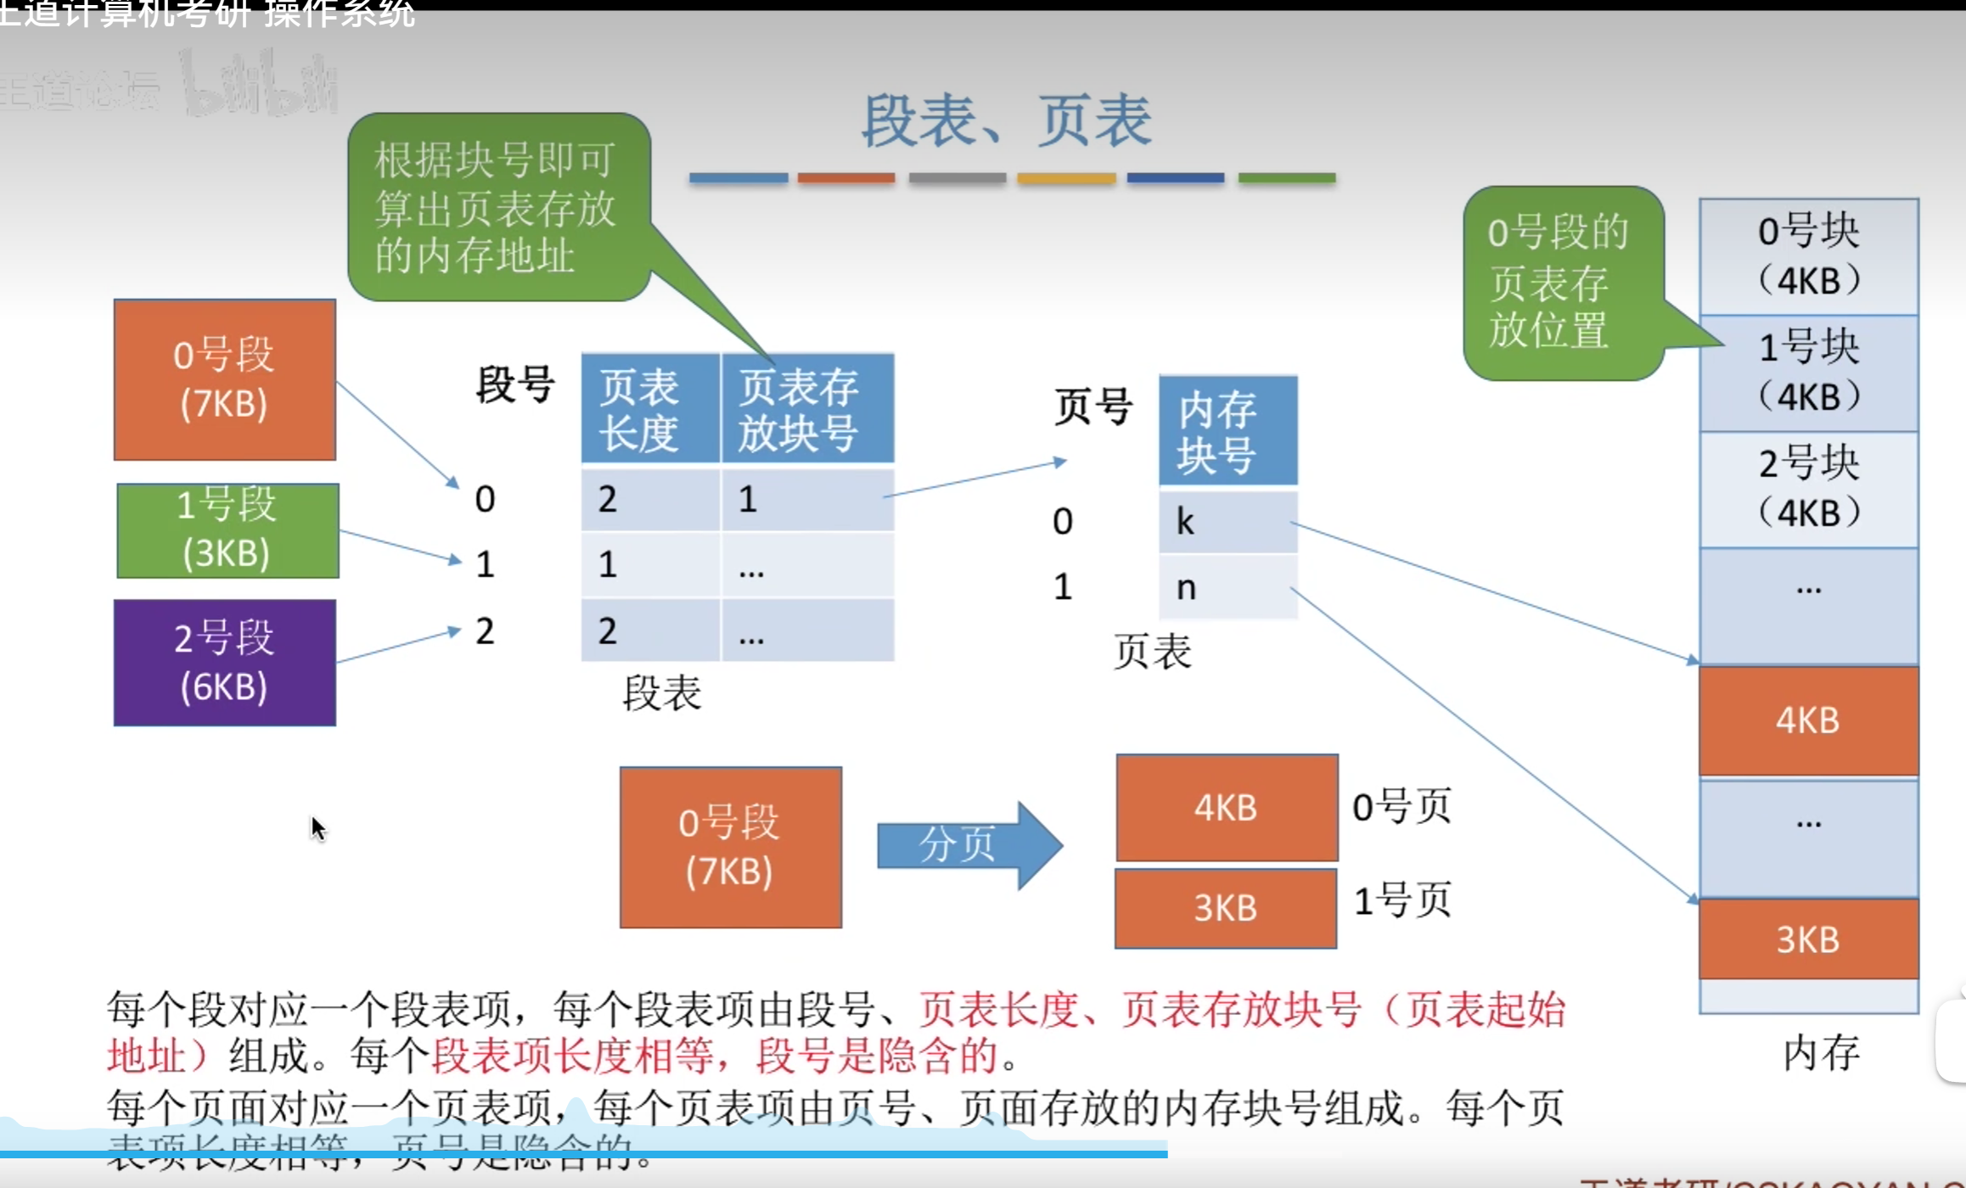

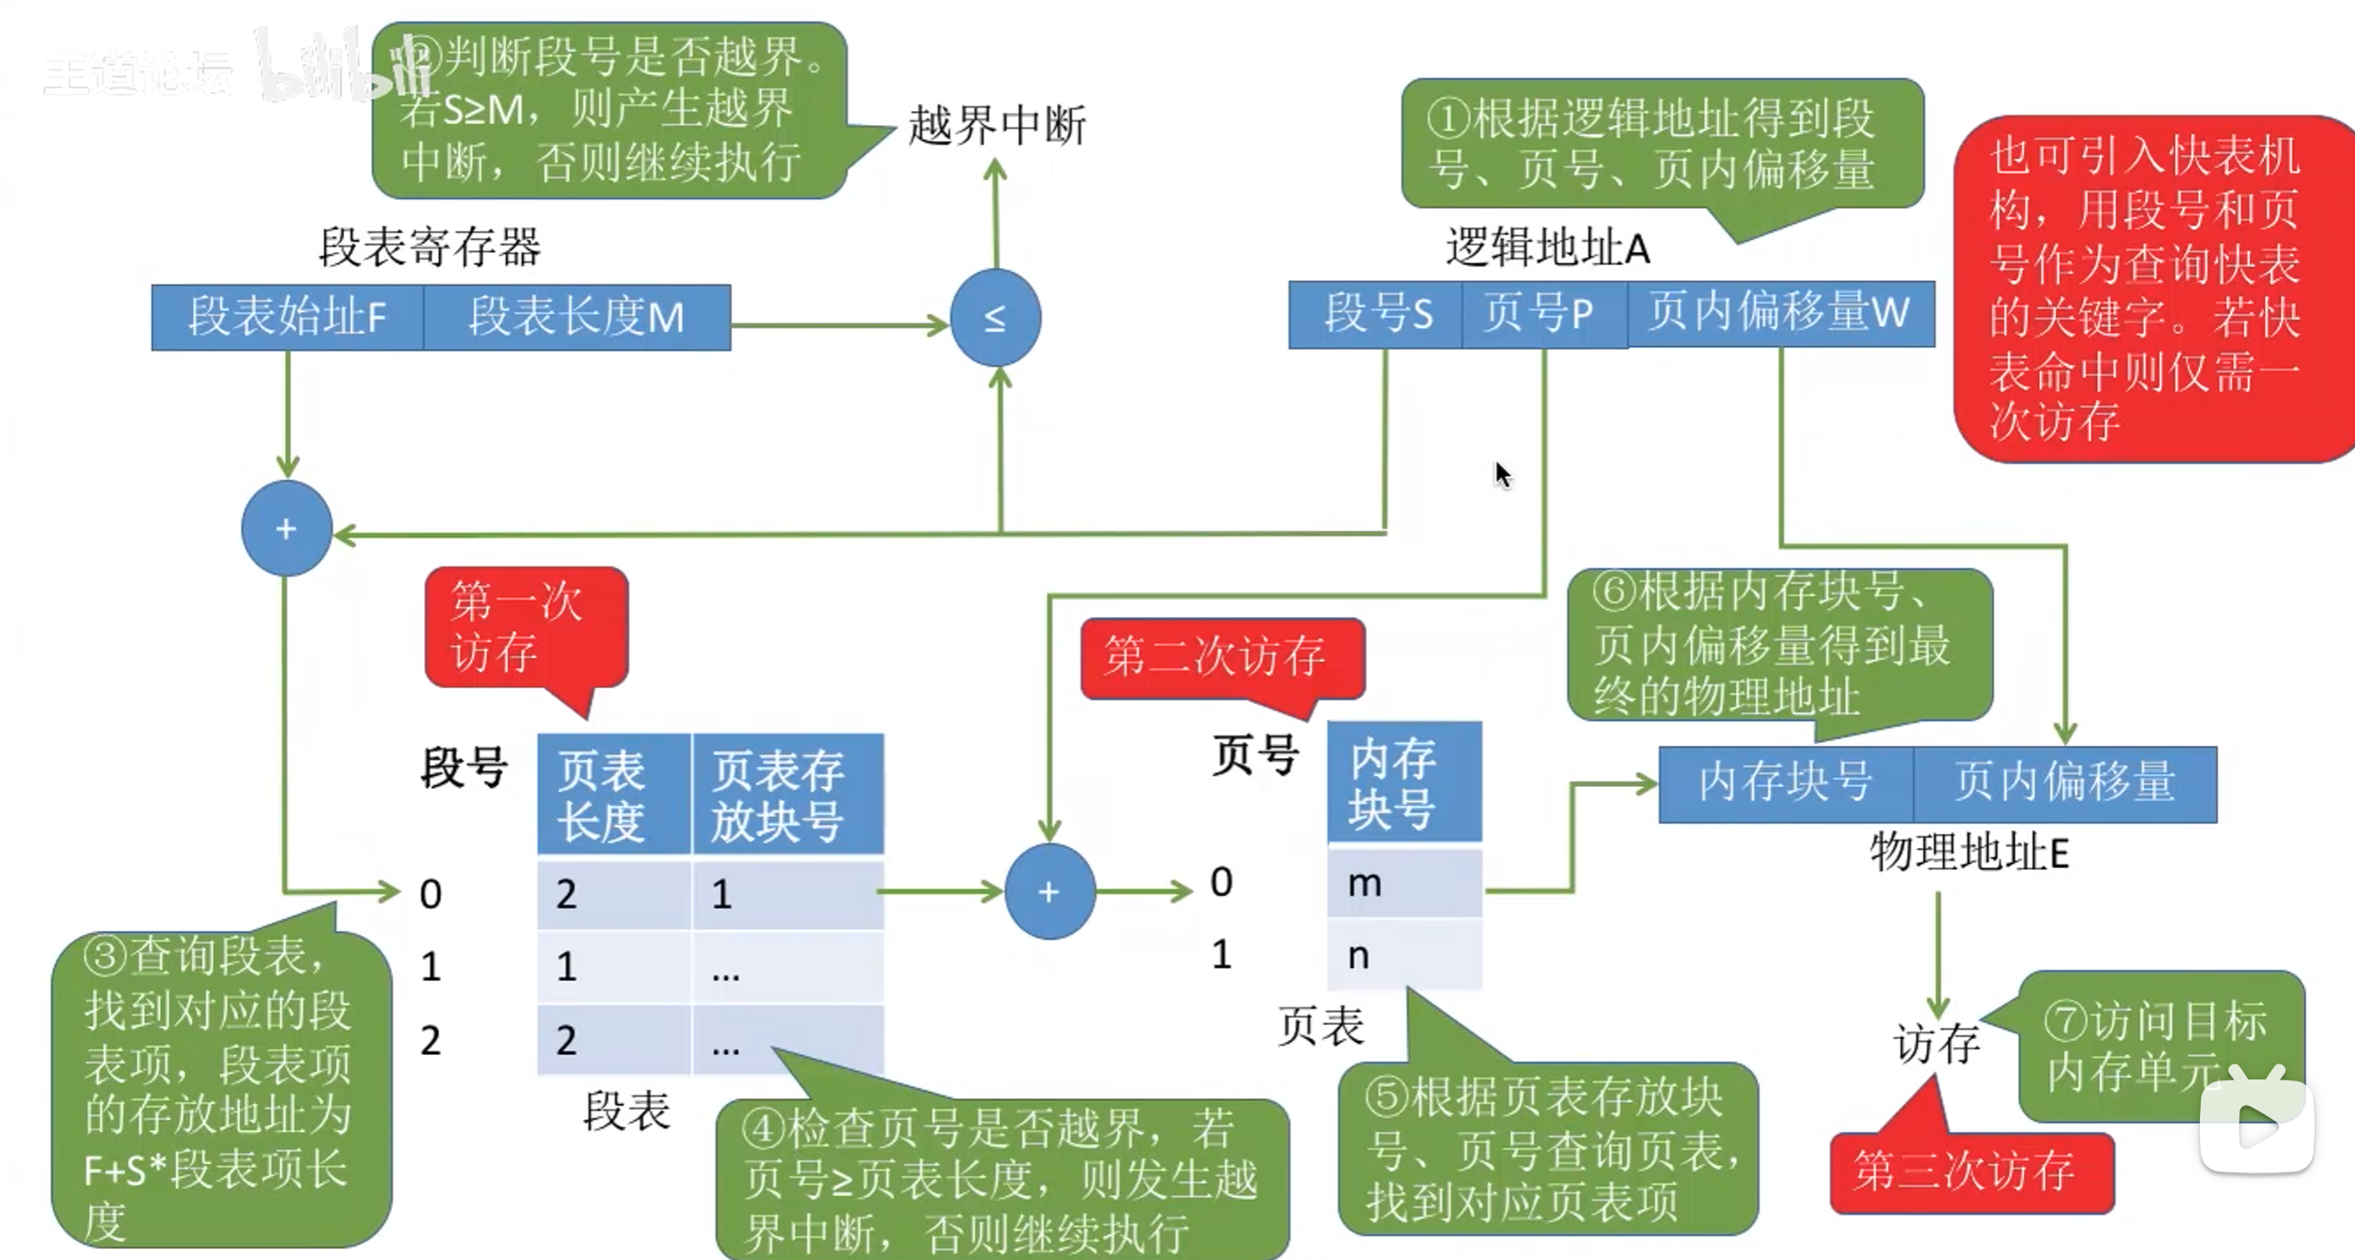

## 虚拟内存

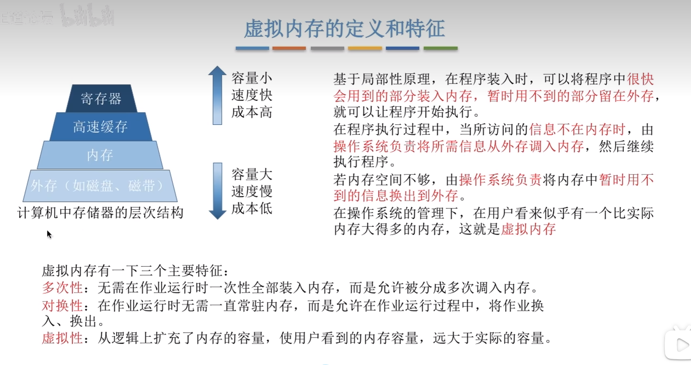

在程序运行的过程中，并不是一次性把程序中的所有数据都载入都内存之中，而是只载入它即将需要用到的那一部分数据，其它的数据仍然停在外存当中，并且不断地重复这个过程：将暂时用不到的信息调入到外存，将即将使用或需要使用的信息调入内存，这样以时间换空间，使得用户感觉到似乎有一个比实际上大的多的内存。

## 请求分页管理方式

如何实现虚拟内存的理论？

可以通过请求分页管理方式（请求分段，请求段页），在这个过程中页表中额外添加了几个字段以便于缺页中断时进行处理。

当需要访问某个逻辑页面，却没有对应的页框的时候，就会触发缺页中断，如果有空闲页，则直接把空闲页作为对应页框，如果没有空闲页，则通过某种页面置换算法，将某个页框换出外村，最后从外存中把数据写入该页框

## 页面置换算法

### 最佳置换算法（OPT）

每次选择最长时间内不再被使用的页面，将它换进外存

### 先进先出（FIFO）

先来的先换出

### 最近最久未使用（LRU）)

近一段时间内，最久未使用过的页面，被换出去

### 时钟置换算法（CLOCK）

## 抖动/颠簸

定义：

是指刚被换入的页面，还没过多长时间又被重新换出。

解决：

增加分配给进程的内存块的数目。

进程调度算法

1.先来先服务（考虑的是等待时间，等待时间越长，越优先上处理机运行）

2.短作业优先（考虑的是执行时间，执行时间越短，越优先上处理机运行）

3.高响应比优先（综合考虑了等待时间与执行时间）

4.时间片轮转（每个进程分配一个固定大小的时间片）

5.优先级调度（每个进程分配一个优先级，优先级可以静态确定，也可以动态调整）

6.多级反馈队列（上述算法的大综合，没有缺点）